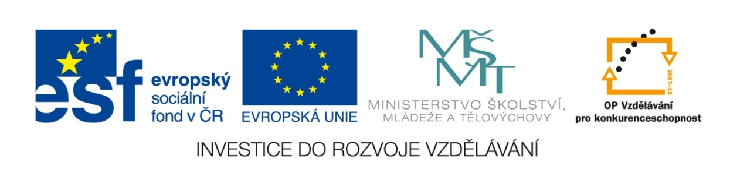

Autor: Mgr. Terezie Nohýnková
Vzdělávací oblast: Člověk a příroda
Obor: Chemie

Téma: Organická chemie
Název: Opakování základních uhlovodíků

Zdroje a použité materiály: vlastní

Anotace: Procvičování názvosloví, vlastností a použití základních skupin uhlovodíků – alkanů, alkenů a alkynů a arenů.

VY_32_INOVACE_47_OPAKOVANI_ZAKLADNICH_UHLOVODIKU

Vytvořeno jako DUM do předmětu chemie pro 9. ročník na ZŠ Studentská Mnichovo Hradiště dne 20.3.2011

Základní uhlovodíky – opakování

- Spoj, co k sobě patří, ke zbylým doplň dvojici a zařaď do skupin základních uhlovodíků

C₇H₁₆ styren

HC Ξ CH heptan

H₃C– HC = CH₂ 3-hexyn

C₂H₆ 2-butyn

H₃C-CΞC-CH₃ ethan

C₆H₁₀ 1-propen

- Přesmyčky uhlovodíků
Sestav správný název – 1 písmeno zbývá = tajenka (udělej) – u B, E a F
Př. HYNETLEP -------- ETHYLEN – P

- NTENALFAD
- NEOPRPO
- PYBUNT
- HIMTANE
- NEŠSRYT
- CELEVANYT
- HNEZAT
- POTANEN
- NERPENT
- ONEKTY
- LOUCENT

- Urči uhlovodík:

- Plyn, který se v kombinaci s kyslíkem používá k řezání a sváření kovů (autogen). Vyrábí se z něj kys. octová a plast PVC.

- Hořlavý plyn, základ zemního plynu, používá se jako palivo a na výrobu sazí a vodíku.

- Plyn ve směsi se vzduchem výbušný, obsažen v ovoci (rostlinný hormon - dozrávání plodů),
základ pro výrobu plastů (PE – sáčky, tácky, kbelíky…) a lihu.

- Karcinogenní bezbarvá hořlavá kapalina používaná jako rozpouštědlo, surovina na výrobu plastů, léčiv. Podle její struktury je pojmenovaná celá skupina uhlovodíků.
Základní uhlovodíky – opakování ŘEŠENÍ :

- Spoj, co k sobě patří, ke zbylým doplň dvojici a zařaď do skupin základních uhlovodíků
C₇H₁₆ styren - CH=CH₂

HC Ξ CH acetylen (ethyn) heptan

H₃C– HC = CH₂ 3-hexyn

C₂H₆ 2-butyn

H₃C-CΞC-CH₃ ethan

C₆H₁₀ 1-propen

- Přesmyčky uhlovodíků
Sestav správný název – 1 písmeno zbývá = tajenka (udělej) –
Př. HYNETLEP -------- ETHYLEN - P

A) NTENALFAD - NAFTALEN = D
- NEOPRPO - PROPEN = O
- PYBUNT - BUTYN = P
- HIMTANE - METHAN = I
- NEŠSRYT - STYREN = Š
- CELEVANYT - ACETYLEN = V
- HNEZAT - ETHAN = Z
- POTANEN - PENTAN = O
- NERPENT - PENTEN = R
- ONEKTY - OKTYN = E
- LOUCENT - TOLUEN = C

- Urči uhlovodík:

- Hořlavý plyn, základ zemního plynu, používá se jako palivo a na výrobu sazí a vodíku = METHAN

- Karcinogenní bezbarvá hořlavá kapalina používaná jako rozpouštědlo, surovina na výrobu plastů, léčiv. Podle její struktury je pojmenovaná celá skupina uhlovodíků = BENZEN

- Plyn, který se v kombinaci s kyslíkem používá k řezání a sváření kovů (autogen). Vyrábí se z něj kys. octová a plast PVC = ACETYLEN

- Plyn ve směsi se vzduchem výbušný, obsažen v ovoci (rostlinný hormon - dozrávání plodů),
základ pro výrobu plastů (PE – sáčky, tácky, kbelíky…) a lihu = ETHYLEN

